חיבור נגדי האור ומנועי הסרבו על פי השרטוט הבא:

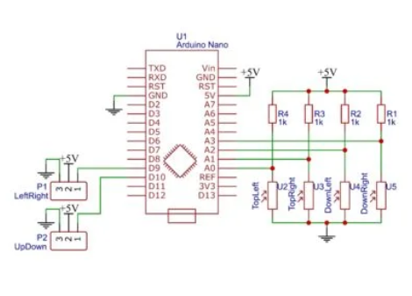

תפקיד הקוד הבא הינו הפעלת מנועי הסרבו:

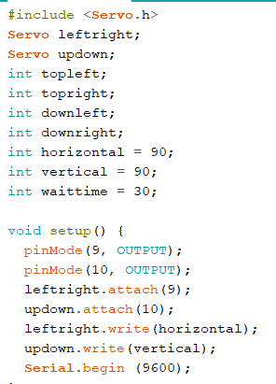

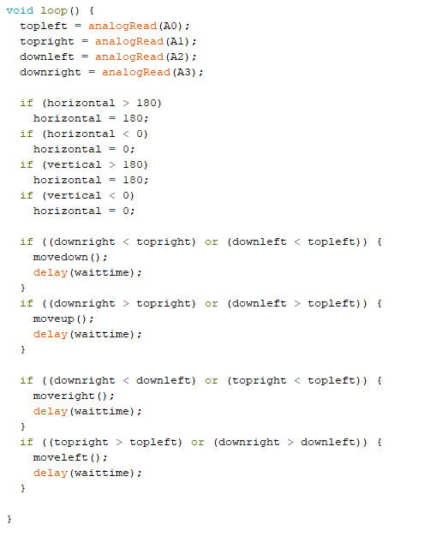

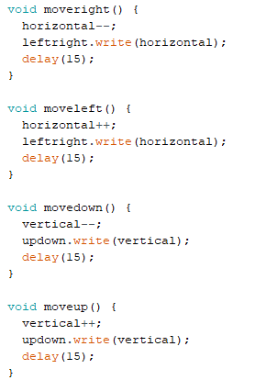

מנועי הסרבו התחילו לא פעלו כמצופה ולכן החלטנו לבדוק את הקריאות של הפורטים

הוספנו את קטע הקוד הבא לקוד ההתחלתי:

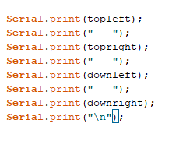

קיבלנו את ההדפסה הבאה בתאורה שווה על כול הנגדים:

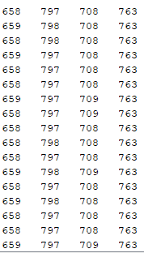

חשבנו כי התוצאה לעיל נגרמה בגלל אחוז הסטייה של הנגדים , לכן החלטנו לבצע פעולה שתאלץ את דיוקם של נגדי האור.

לשם כך הוספנו את קטע הקוד הבא לקוד הההתחלתי:

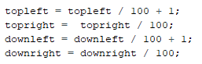

לאחר הוספת התיקון לקוד קיבלנו את ההדפסה הבאה:

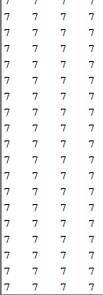

ראינו כי כאשר אנו מזיזים את קרן האור (פנס) על הנגדים מנועי הסרבו זזים בהתאמה אחר מקור האור.

לאחר חיבור מנועי הסרבו אל הפאנלים הסולריים ראינו כי המנועים אינם מצליחים לתפקד, הנחנו כי הבעיה הייתה בעיית הלחמה אך לאחר בדיקה נוספת ראינו כי דבר זה אינו נכון. לאחר ניתוק מנועי הסרבו מהמערכת בדקנו את המנועים על ידי הרצת קוד דוגמה של תוכנת הארדואינו. תוצאת ההרצה הייתה שהמנועים החלו לזוז מצד לצד בצורה אי סדירה ועם קפיצות ממקום למקום, לאחר הבדיקה הזאת החלטנו להחליף את מנועי הסרבו במנועים חדשים ולהקטין את המשקל על המנועים על ידי צמצום מספר הלוחות הסולאריים מ-2 ללוח אחד בלבד.

כעט התחלנו לעבוד על שאר הרכיבים

משום שבעבר עבדנו כבר עם מסך הLCD לא היו איתו שום בעיות כמו כן עם מעגל בדיקת מתח זרם

אך כאשר התחלנו לעבוד עם רכיב הGSM נכנסו להרבה בעיות:

חיברנו את המעגל הבא על מנת לראות את פעולת הרכיב:

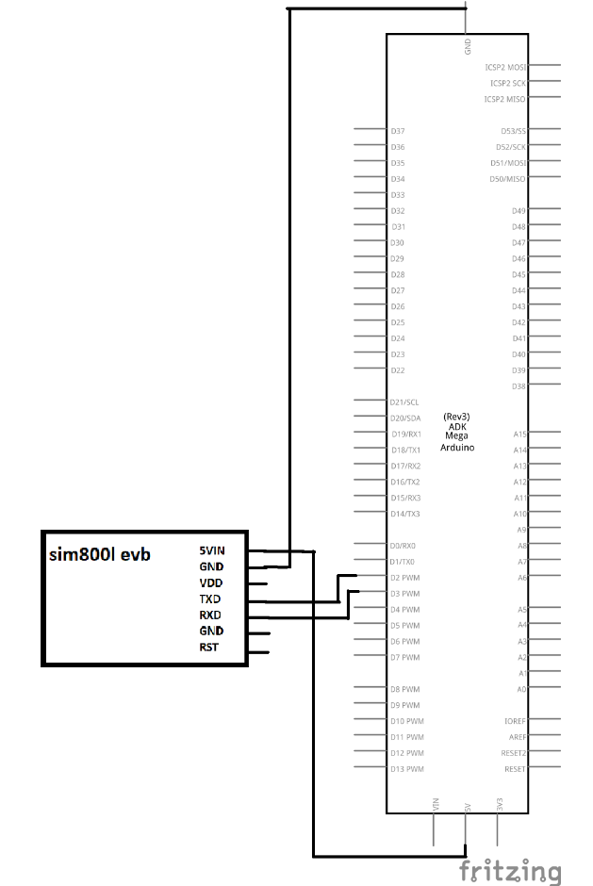

לשם כך השתמשנו בקוד הבא:

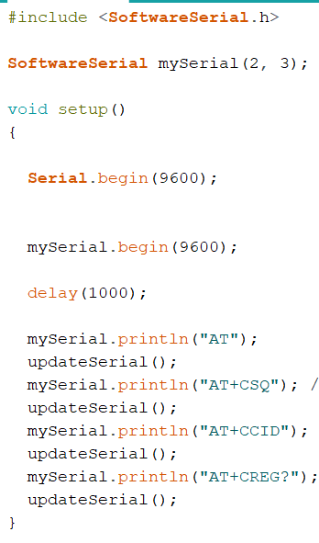

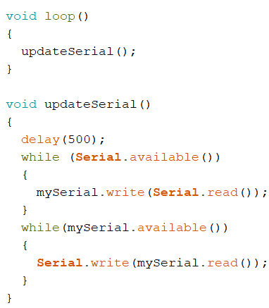

כעט פתחנו את הserial monitor ובדקנו כיצד הרכיב יגיב לפקודות הבאות:

AT – בדיקת סטטוס רכיב

AT+CSQ – בדיקת איכות קליטה בטווח בין 0 ל-31 31 הכי טוב

AT+CCID – קורא את המידע של הסים

AT+CREG? – לבדוק האם הרכיב הצליח להתחבר לרשת

קיבלנו את התשובות הבאות:

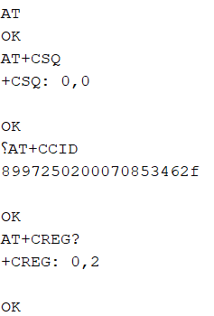

ראינו מן התוצאות כי לרכיב אין קליטה אך הוא מזהה את הסים.

ניסינו להזיז את הרכיב למקום אחר אשר יהיה בעל קליטה טובה יותר אך דבר זה לא עזר.

ראינו כמו כן מהפקודה האחרונה AT+CREG? כי הרכיב לא מצליח להתחבר לרשת .

כמו כן ראינו על הרכיב עצמו קיימת נורת לד שכאשר היא מהבהבת כול שניה היא מחפשת רשת ולא מצליחה למצוא אותה.

לאחר סקירה בכמה פורומים ברשת הבנו כי כאשר הלד מהבהב כול שניה הוא מחפש רשת אם הוא מהבהב כול 3 שניות הוא מצא רשת ואם הוא מהבהב כול שניה ולאחר 6-7 שניות נכבה הוא לא מקבל מספיק זרם.

לאחר סקירה נוספת בפורומים מצאנו את הפקודה הבאה: **AT+COPS=? אשר נותנת לנו בתשובה אילו רשתות הרכיב יכול להתחבר אליהם**

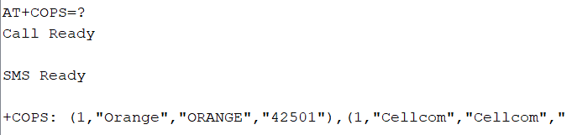

מבדיקה זה הבנו כי אנו צריכים כרטיס סים של חברת אורנג או של חברת סלקום ומשום שהסים אשר השתמשנו עד כה היה של חברת פלאפון הרכיב אינו הצליח להתחבר לרשת.

החלפנו את כרטיס הסים לכרטיס סים של חברת פרטנר אשר נתמכת ברשת של אורנג'.

לאחר מכן בדקנו את פעולת הרכיב וראינו כי הוא שולח הודעות\מקבל הודעות\שולח שיחה ומקבל שיחה.

מהסיבה שאנו צריכים רק לשלוח הודעה ולקבל הודעה לא השתמשנו בפונקציות הנוספות של הרכיב.

כעט כאשר חיברנו את כל המעגל ביחד על ארדואינו אונו שמנו לב כי כאשר המנועי סרבו נדלקים הרכיב GSM שלנו נבכה.

כדי לפתור את הבעיה הזאת החלטנו פשוט להפריד את המערכת שלנו ל – 2 ארדואינו שונים.

השתמשנו בארדואינו מגה משום שהוא זה שהיה לנו בהישג יד.

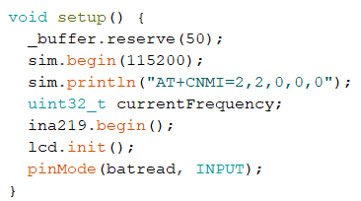לאחר זאת החלטנו לחבר את הקוד המלא של הארדואינו אונו אשר אחראי לנו על רכיב המדידה, מסך הLCD ורכיב הGSM לאחר זאת העלנו את הקוד על הארדואינו בנפרד מן הארדואינו מגה משום שהוא אינו משפיע לנו על התפקוד שלו.

שמנו לב כי רכיב הGSM אינו מצליח לשלוח הודעה אל המשתמש.

לאחר התייעצות עם המנחה שלנו הוחלט לשנות את תדר העבודה של הרכיב

GSM מ-9600 ל-115200 וזאת משום שרכיב המדידת מתח זרם

עובד גם הוא עם תקשורת סיריאלית עם הארדואינו והתברר לנו כי

הוא עובד על מהירות של 115200 בזמן שרכיב הGSM שלנו עבד על 9600.

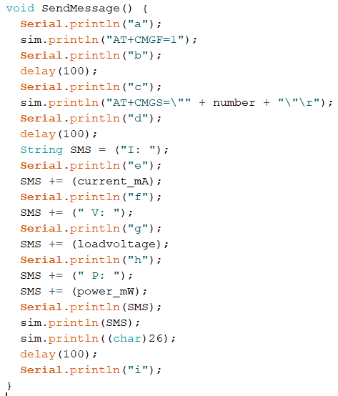בעיה נוספת אשר צצה לאחר שינוי זה, זה שבעקבות הגדלת מהירות העבודה

של הרכיב, הרכיב לא הצליח לעבוד בצורה רציפה והיה נעצר באמצע הקוד של

שליחת ההודעה.

עקב בעיה זו החלטנו לבדוק היכן במהלך הקוד הוא נעצר בעזרת הדפסה

של תו במסך הסיריאלי.

הנחנו כי דבר זה נובע עקב מחסור בזרם עבודה לרכיב, לאחר בדיקה חוזרת התברר לנו כי הרכיב צורך זרם של 2A בעת עבודה "קשה", ולכן הוחלט לנסות לחבר אותו למקור מתח חיצוני ולראות אם דבר זה יפתור את הבעיה. פתרון זה אכן עבד והחלטנו להשאיר את הרכיב מחובר על הארדואינו אונו משום שבוצעו כבר כלל ההלחמות של הרכיבים ובניית ה"בית" של הרכיב עצמו, וחיבור רכיב הGSM למקור מתח חיצוני.

כמו כן בחיבור הסופי של כול הרכיבים יחדיו גילינו כי רכיב הSIM לא עובד כמו שצריך. תחילה חשבנו שלא חיברנו את הרכיב כמו שצריך אבל אחרי שבדקנו מספר פעמים ראינו כי הכול מחובר כנדרש.

לאחר זאת בדקנו את הקוד וניסינו להריץ את הקוד המקורי בנפרד מהקוד המחובר המלא של כול הרכיבים וראינו כי הרכיב מגיב ועובד כמו שצריך ולכן הבנו כי הבעיה בקוד המלא.

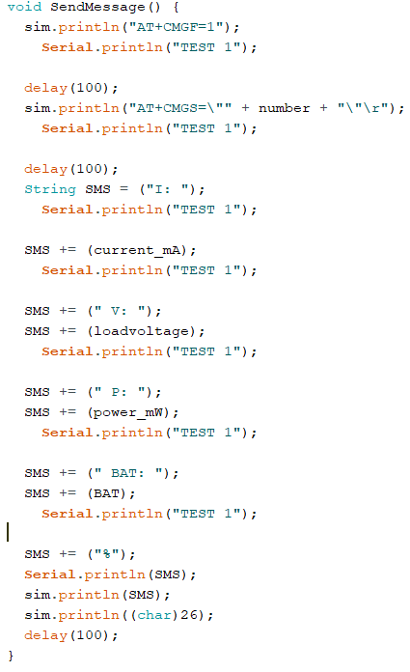לאחר בדיקה של הקוד לא הצלחנו למצוא את הבעיה והקוד היה נראה תקין ולכן החלטנו לראות היכן הקוד נתקע והוספנו אחרי כול שורה בקוד הSIM בקשה להדפסה על מסך הסיריאלי על מנת לראות היכן הקוד נתקע.

לאחר שהרצנו את הקוד הנ"ל ראינו כי כול פעם הקוד נעצר

במקום אחר דבר שתקע אותנו לזמן רב ולא הצלחנו לפענח את הבעיה.

לאחר התייעצות עם המרצה שלנו החלטנו לחבר את

הרכיב למקור כוח חיצוני שבוצע על ידי חיבור ההזנה של הרכיב

לכבל USB חתוך וחיבורו לספק של מטען פלאפון רגיל המספק לנו

את הנתונים הנדרשים במדויק, 5V 2A.

ראינו כי פעולה זו לא עוזרת לנו וניסינו לבדוק ברשת אם מישהו

נקלע לבעיה דומה, אך לא הצלחנו למצוא אף אחד עם אותה בעיה.

לאחר מחשבה רבה החלטנו לבדוק איזה רכיב מפריע לפעולה של

התקשורת.

אחרי שבדקנו את כול הרכיבים גילינו כי הרכיב תקשורת מתחיל להיתקע

כאשר הוא פועל ביחד עם רכיב מדידת המתח זרם ואז ראינו כי משום שהם

שניהם מחוברים דרך C2I וכול אחד מהם פועל בקצב עבודה שונה רכיב המתח-

זרם מפריע לתקשורת של רכיב הGSM עם הארדואינו,

וזאת משום שרכיב הGSM הוא בעל תקשורת דינאמית, כלומר יש לו אפשרות

לעבוד בכמה קצבי עבודה שאחד מהם הוא קצב העבודה של רכיב

מדידת המתח זרם.

לאחר ששינינו את קצב העבודה שלו הבעיה הסתדרה.